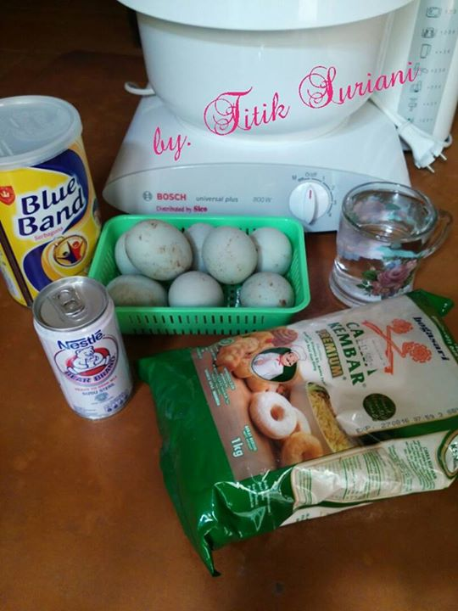

ni dia bahannya, kuncinya supaya donat/Roti Maryan agar tetap lembut, telur yg dipakai kuningnya aja dan jmhnya dibanyakin dr resep biasanya, jgn takut rugi ya...yg penting rasanyaaaaa....!!!!  
Sy suka pke telur bebek, telur biasa jg bisa aja sih...

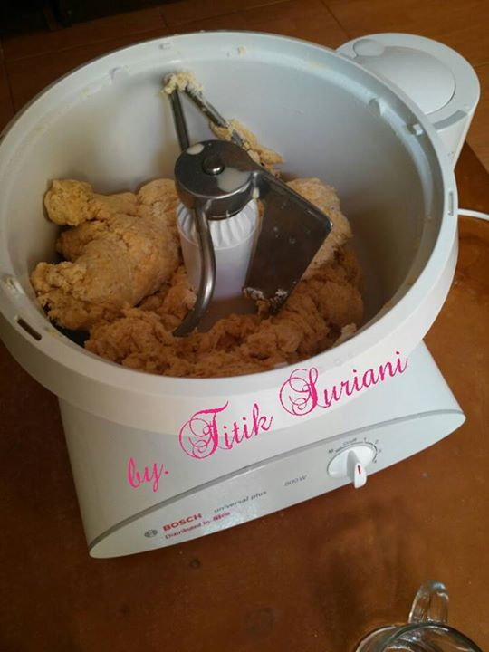

1kg terigu protein tinggi  
8btr kuning telur  
200ml susu UHT apa aja   
200ml air hangat  
Garam secukupnya  
1/4kg Margarin   
Semua bahan di campur

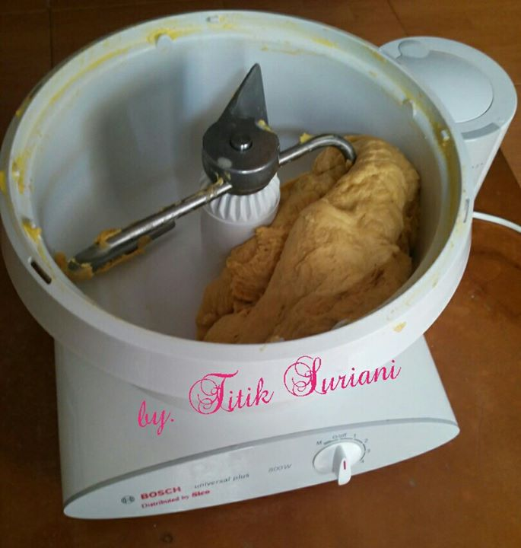

Ini hasil yang sdh kalis, tandanya klo di lebarkan gak mudah robek

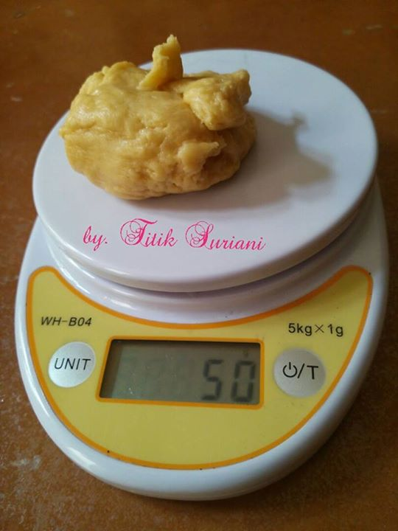

Klo telanen ditimbang ya...tp klo malas ya suka2 aja deh....

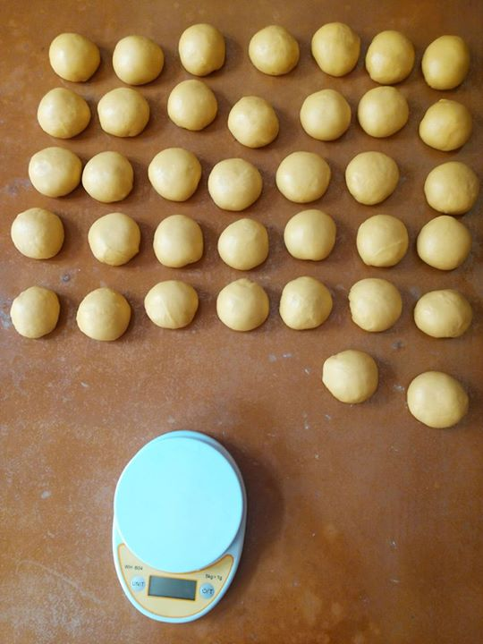

Dibuletin disusun diatas meja yg sdh dilapisi plastik ya... Spy bersih  
Nyusunnya hrs berbaris dan berurutan, setelah selesai semua dibuletin, teruusss....

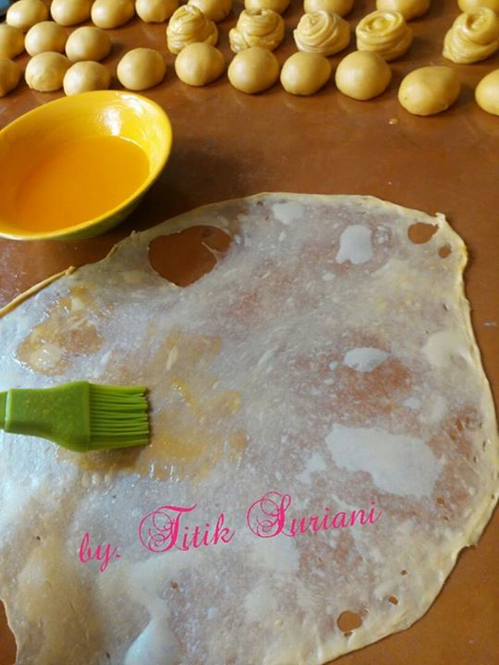

Ambil barisan bulatan yg pertama, lalu dipipihksn trus dikibar kayak mamang2 yg biasa jualan martabak telur itu lho...  
  
Boleh tuh belajar dulu sama mamangnya ya, pura2 aja beli martabaknya uahaaaa....  
  
Oya jgn lupa diolesin sm margarin yg sdh dilelehkan

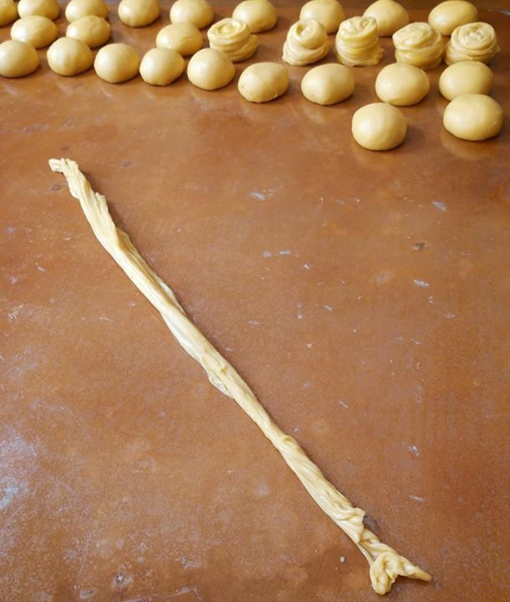

Stlh itu digulung dan agak ditarik memanjang ya.... Klo sy sukanya dilipat2 kayak klo kita buat lipatan kipas tangan jd klo dah masak kelihatan serat2nya

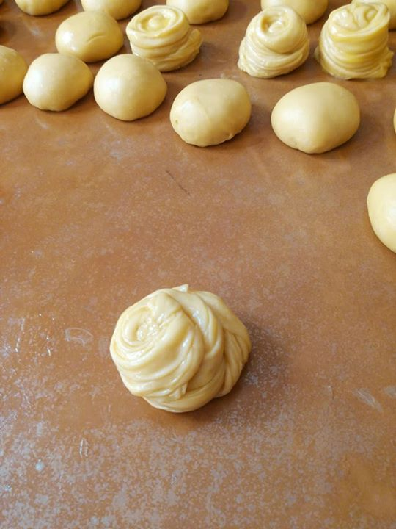

Yg panjang tadi digulung spt ini trus disusun yg teratur lg ya....sesuai urutannya

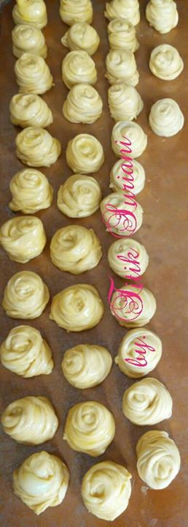

Setelah selesai semua, siap di panggang deh...ingat ya yg pertama yg dikerjakan itu yg dipanggang dulu

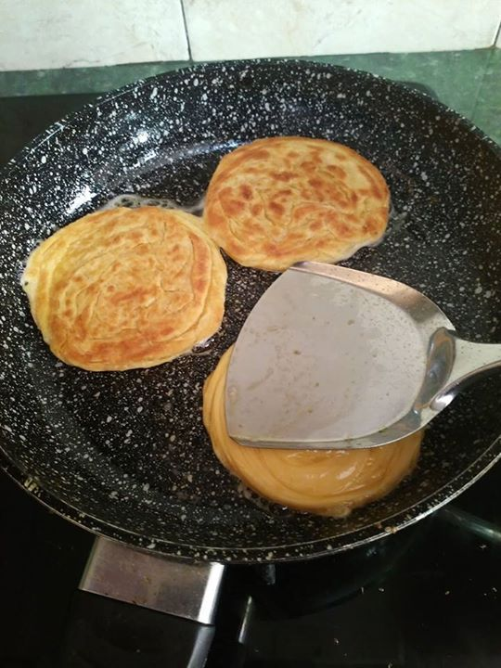

Urutan yg pertama td siap di panggang diatas teflon sampe kakuningan, sampil ditekan2 sampai pipih  
  
\*\*Dari awal kenapa sy nyusunnya harus teratur sesuai urutannya....? Krn adonan ini gak perlu di diamkan/fermentasi,   
Sebab klo difermentasi biasanya hasilnya agak alot/ngaret....

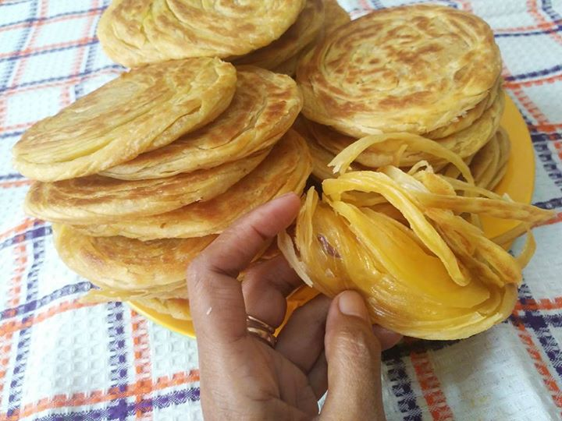

Hasil yg lembut dan berserabut, sebulan di freezer jg gak bakalan keras, gak jg alot (beneran lho bukan promo jiaaahh....!!!) tetep lembut asal gak lupa manasin aja klo mau disantap